Redogörelse till riksdagen
2004/05:RRS12
Riksrevisionens styrelses redogörelse angående revisionsberättelsen över Stiftelsen Riksbankens Jubileumsfonds årsredovising för år 2004

De grundläggande reglerna om Riksrevisionen finns i 12 kap. 7 § regeringsformen. Lagen (2002:1022) om revision av statlig verksamhet m.m. innehåller mera precisa bestämmelser om inriktningen av Riksrevisionens granskning. Enligt lagen (3 §) skall Riksrevisionen inom ramen för den årliga revisionen granska årsredovisningen för Stiftelsen Riksbankens Jubileumsfond. Av samma lag framgår (10 §) att en revisionsberättelse över den årliga revisionen av stiftelsen skall lämnas till riksdagen senast en månad efter det att årsredovisning har lämnats.
Av lagen (2002:1023) med instruktion för Riksrevisionen framgår (4 §) att riksrevisorerna gemensamt beslutar om fördelningen av granskningsområden mellan sig liksom om verksamhetens inriktning och organisation samt om arbetsordning. Enligt samma lag (5 §) beslutar riksrevisorerna var för sig i sina granskningsärenden. Av Riksrevisionens arbetsordning framgår att riksrevisor Lennart Grufberg ansvarar för den årliga revisionen av Stiftelsen Riksbankens Jubileumsfond.
Lagen med instruktion reglerar också styrelsens roll. Enligt lagen (12 §) beslutar styrelsen om framställningar och redogörelser till riksdagen med anledning av riksrevisorernas beslut i granskningsärenden avseende effektivitetsrevisionen samt revisionsberättelsen över bl.a. Stiftelsen Riksbankens Jubileumsfond.

Riksrevisionens granskning
Riksrevisionen har genomfört granskning av Stiftelsen Riksbankens Jubileumsfonds årsredovisning för räkenskapsåret 2004. Resultatet framgår av bifogad granskningsrapport.
Enligt berättelsen är det Riksrevisionens ansvar att enligt god revisionssed granska stiftelsens årsredovisning i syfte att bedöma om redovisningen och underliggande redovisning är tillförlitlig och räkenskaperna rättvisande samt om ledningens förvaltning följer tillämpliga föreskrifter och särskilda beslut.
Riksrevisionen bedömer att årsredovisningen har upprättats i enlighet med årsredovisningslagen och därmed ger en rättvisande bild av stiftelsens resultat och ställning i enlighet med god redovisningssed. Styrelseledamöterna har inte handlat i strid med stiftelselagen eller stiftelseförordnandet.

Styrelsens redogörelse
Riksrevisionens styrelse överlämnar denna redogörelse till riksdagen

Stockholm den 9 mars 2005
På Riksrevisionens styrelses vägnar
Sören Lekberg
Jörgen Nilsson

Följande ledamöter har deltagit i beslutet: Sören Lekberg (s), Gunnar Axén (m), Eva Flyborg (fp), Rose-Marie Frebran (kd), Per Rosengren (v), Rolf Kenneryd (c), Per Lager (mp), Laila Bjurling (s), Per Erik Granström (s), Anne-Marie Pålsson (m) och Gunnar Andrén (fp).

Bilaga

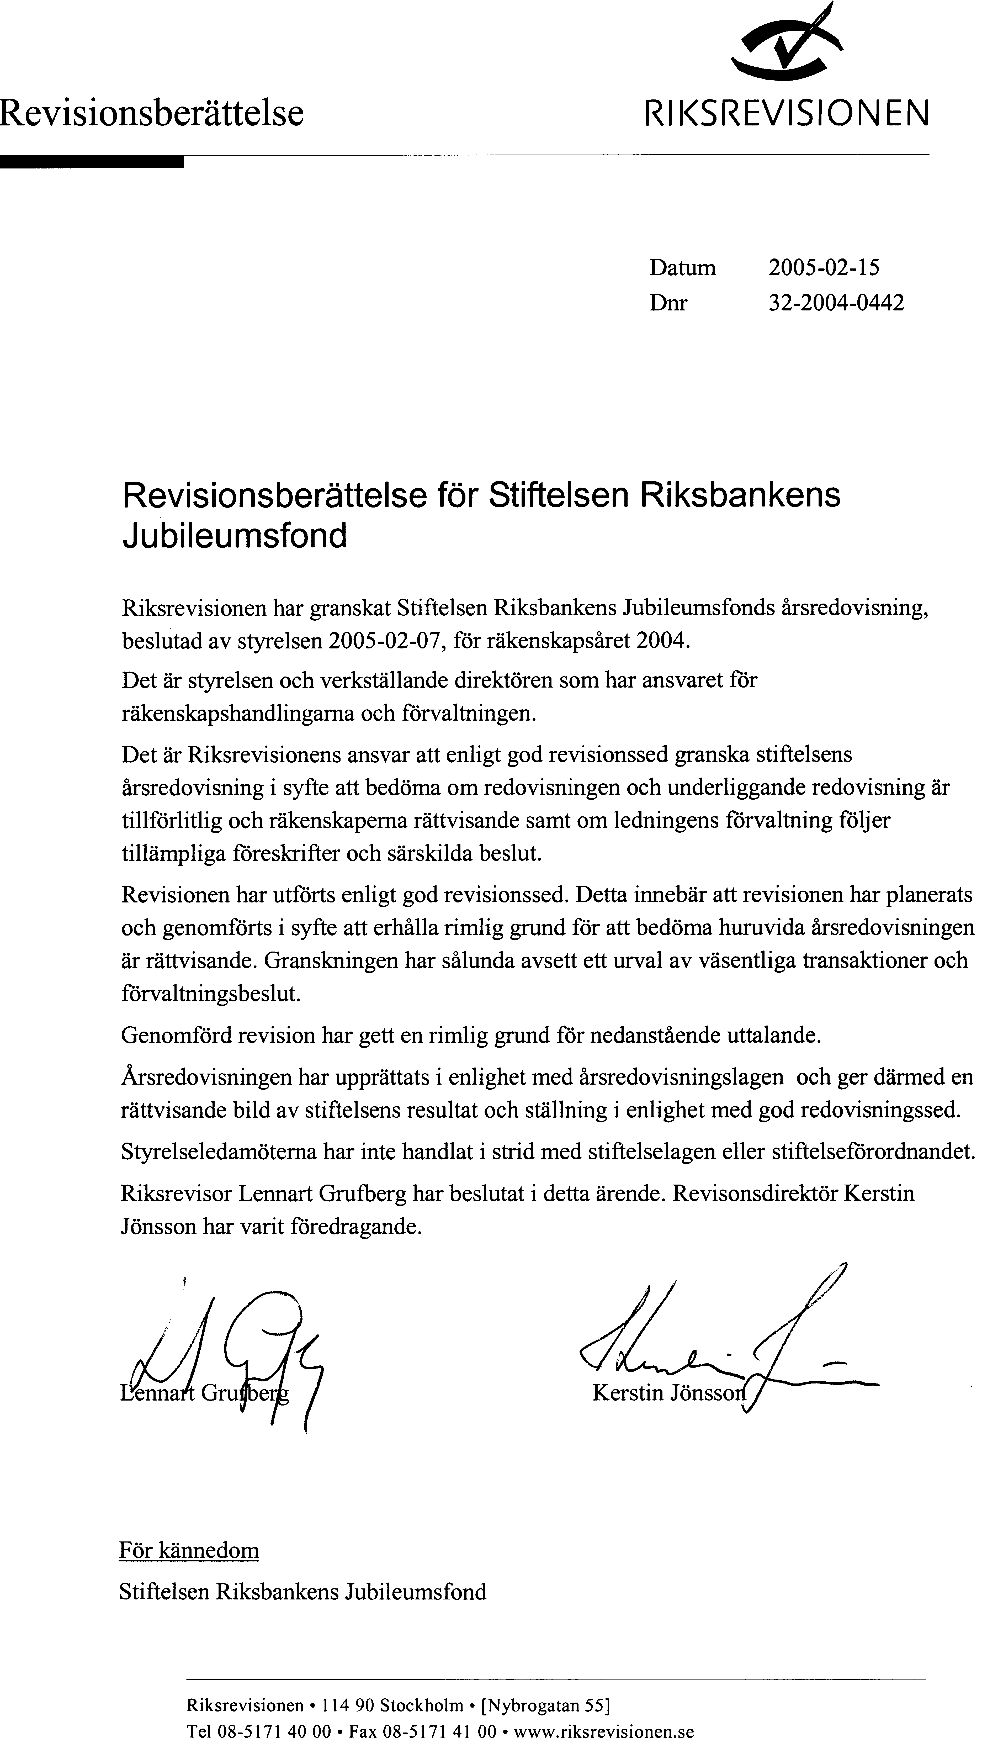
Elanders Gotab, Stockholm 2005

